(Bepalen van) historische significantie (historisch belang)

Naam:___________________________________________ Datum: _______________

Heb je te maken met een primaire bron of secundaire bron? Geef een toelichting:

Naar aanleiding van welke historische gebeurtenis is de bron getekend? Hoe zie je dat?

Welke landen (of personen) zijn op deze bron te zien? Hoe worden deze landen/personen afgebeeld?

Beschrijf zo duidelijk mogelijk wat er op de bron te zien is:

Waarom was deze zuil historisch gezien belangrijk ?  (je kunt hier een conclusie over formuleren door de onderstaande vragen steeds uit te werken!) | Is dit van toepassing?? (J/N) | Geef steeds een korte toelichting:
1. Is er iets veranderd door de gebeurtenis die op de spotprent wordt weergegeven?
a) Werd het leven in de Verenigde Staten beïnvloed door de gebeurtenis die onderwerp van de spotprent is?

b) Werden veel of weinig mensen beïnvloed door de gebeurtenis die onderwerp van de spotprent is?

c) Had de gebeurtenis op de bron lang invloed op het leven van mensen?

2. Wat vertelt deze bron ons nog meer over de relatie tussen de Verenigde Staten en Duitsland tijdens de periode waarin de bron is gemaakt?
Welke informatie kun jij nog meer afleiden uit deze bron? (probeer zoveel mogelijk dingen op te schrijven die jij kunt bewijzen/ afleiden met behulp van deze bron)

Bij welke leereenheid (van de afgelopen periode) past deze bron het beste? Geef een korte toelichting

Is deze bron nu nog steeds van belang? Licht je antwoord toe!

De bron vind je op de volgende pagina ---->

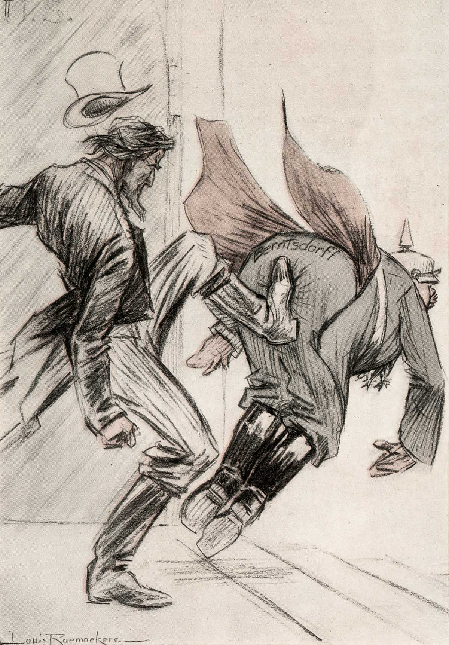
Een Nederlandse cartoon uit 1917 van Louis Raemaekers. De man links (met hoed) moet de Verenigde Staten voorstellen. De man rechts (met helm met punt) is een hoge Duitse vertegenwoordiger in de Verenigde Staten.

